



安卓端时光笔记APP

测试报告

|  |  |  |  |
| --- | --- | --- | --- |
| 文件状态： | 文件标识： | | SE-2018春-G01 |
| [ ] 草稿 | 当前版本： | | 0.2.0 |
| [ ] 正式发布 | 作 | 者： | 郦哲聪、陈铉文、刘晓倩 |
| [√] 正在修改 | 完成日期： | | 2018-06-16 |

**版本历史**

|  |  |  |  |
| --- | --- | --- | --- |
| 版本/状态 | 参与者 | 起止日期 | 备注 |
| 0.1.0 | 郦哲聪、陈铉文、刘晓倩 | 2018-06-02至2018-06-07 | 测试报告初稿 |
| 0.2.0 | 郦哲聪、陈铉文、刘晓倩 | 2018-06-11至2018-06-16 | 文档随项目进度进一步增减 |

目录

1．引言 5

1.1编写目的 5

1.2项目背景 5

1.2.1 项目名称 5

1.2.2 项目的提出者 5

1.2.3 项目主动承担小组 5

1.2.4 项目的用户 5

1.2.5 项目与其他软件、项目的关系 5

1.3参考资料 6

2. 测试计划 6

2.1被测试模块列表 6

2.2测试准备 6

2.3测试机构及成员 7

3.模块逻辑结构 8

3.1PAD图 8

3.1.1用户注册模块PAD图 8

3.1.2用户登录模块PAD图 9

3.1.3用户信息管理模块PAD图 9

3.1.4事务添加模块PAD图 10

3.1.5事务修改模块PAD图 10

3.1.6事务删除模块PAD图 11

3.1.7事务查询模块PAD图 11

3.1.8默认提醒设置模块PAD图 12

3.1.9监听模块PAD图 13

3.1.10普通提醒模块PAD图 13

3.1.11新建清单模块PAD图 14

3.1.12清单修改模块PAD图 14

3.1.13清单删除模块PAD图 15

3.1.14清单设置模块PAD图 15

3.1.15密码修改模块PAD图 16

3.1.16申诉验证模块PAD图 17

3.1.17叶子计时—计时模块PAD图 17

3.1.18叶子计时—提醒模块PAD图 18

3.1.19叶子计时—统计模块PAD图 18

3.2业务流程图 19

3.2.1用户登录模块流程图 19

3.2.2监听模块流程图 19

3.2.3事务提醒模块 20

3.2.4叶子计时模块 20

3.2.5注册模块 21

3.2.6申诉模块 21

3.2.7修改密码模块 22

3.2.8用户信息修改模块 22

3.2.9用户个人信息模块 23

3.2.10日历视图界面 23

3.2.11新建事务模块 24

3.2.12事务修改模块 24

3.2.13事务删除模块 25

4.测试数据 25

5.白盒测试技术分析测试用例 33

5.1密码修改模块 33

5.2注册模块 43

5.3信息修改模块 55

6．评价 58

7.1软件能力 58

6.2缺陷和限制 59

6.3建议 59

6.4测试结论 59

# 1．引言

## 1.1编写目的

设计测试方案是测试阶段的关键技术问题。白盒测试技术中包含逻辑覆盖和控制结构测试这两种设计测试数据的典型技术。白盒测试用例报告是使用白盒测试技术来设计测试数据和预计的输出结构形成测试用例，在项目完成编码以后在单元测试中使用测试用例来发现软件中的错误。本文档用于汇报测试结果，分析系统漏洞，并且给出详细的测试用例，以保证项目得以顺利进行并保证项目的质量。

## 1.2项目背景

### 1.2.1 项目名称

安卓端时间管理APP

### 1.2.2 项目的提出者

杨枨老师

### 1.2.3 项目主动承担小组

浙江大学城市学院SE2018春-G01小组

### 1.2.4 项目的用户

浙江大学城市学院在校学生

### 1.2.5 项目与其他软件、项目的关系

本项目采用C/S架构，客户端程序建立在Android 5.0及以上的以JAVA语言开发的应用程序，C#语言开发服务器，采用Sql Sever的数据库服务程序，租借云端服务器（云翼计划）。

## 1.3参考资料

书籍资料：

《软件工程导论》 清华大学出版社 张海藩等 2013年8月第六版 第150343号

文档资料：

《SE2018春-G01-项目计划》

《SE2018春-G01-可行性分析报告》

《SE2018春-G01-需求分析报告》

《SE2018春-G01-总体设计》

《SE2018春-G01-详细设计》

《SE2018春-G01-数据字典》

网页资料：

|  |
| --- |
| <https://blog.csdn.net/zhuwenbing/article/details/1180699> 2018-06-02 10：07 |
| [https://wenku.baidu.com/view/3007794ee518964bcf847ced.html?from=related&hasrec=0](qq://txfile/)  2018-06-02 10：07 |

# 2. 测试计划

## 2.1被测试模块列表

|  |  |  |
| --- | --- | --- |
| 编号 | 模块名称 | 优先程度 |
| F1 | 用户模块 | 3 |
| F2 | 事物模块 | 6 |
| F3 | 提醒模块 | 5 |
| F4 | 清单模块 | 4 |
| F5 | 申诉模块 | 2 |
| F6 | 叶子计时模块 | 1 |

## 2.2测试准备

单元测试工具：Junit

测试环境：Android5.0及以上系统。数据库运用MySQL。

硬件：云端服务器、Android手机三部

## 2.3测试机构及成员

|  |  |  |  |
| --- | --- | --- | --- |
| 名字 | 负责测试项目 | 类别 | 联系方式 |
| 郦哲聪 | 单元测试、子系统测试、系统测试、压力测试、验收测试 | 审核人及总负责人 | L87866283（微信） |
| 刘晓倩 | 单元测试、子系统测试、系统测试、压力测试、验收测试 | 测试人员 | lxq15988154533（微信） |
| 陈铉文 | 单元测试、子系统测试、系统测试、压力测试、验收测试 | 测试人员 | Wxid_l0kb5im617c22（微信） |
| 许洁 | 系统测试 | 非计算机专业用户代表 | 1109797983（QQ） |
| 左文正 | 系统测试 | 计算机专业用户代表 | zwz2933862040（微信） |
| 蓝舒雯 | 系统测试 | 计算机专业用户代表 | 552306510  （QQ） |
| 黄浩峰 | 系统测试 | 计算机专业界面意见代表 | 95279880  （QQ） |
| 张嘉诚 | 系统测试 | 计算机专业用户代表 | 2582905612（QQ） |
| 陈子卿 | 系统测试 | 计算机专业管理员代表 | 1837626110（QQ） |
| 杨枨 | 验收测试 | 指导老师及总验收人员 | Holley Yang  （微信） |

# 3.模块逻辑结构

## 3.1PAD图

### 3.1.1用户注册模块PAD图

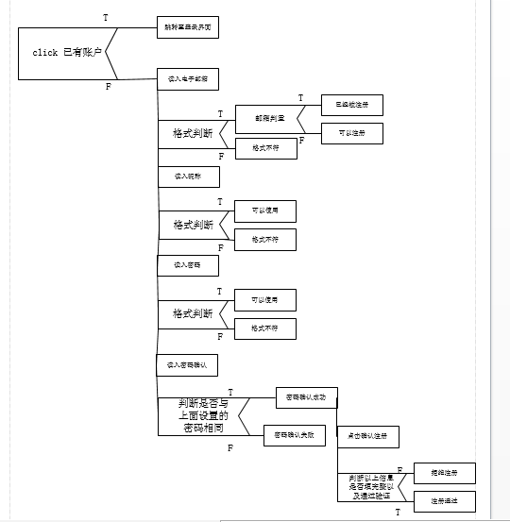

### 3.1.2用户登录模块PAD图

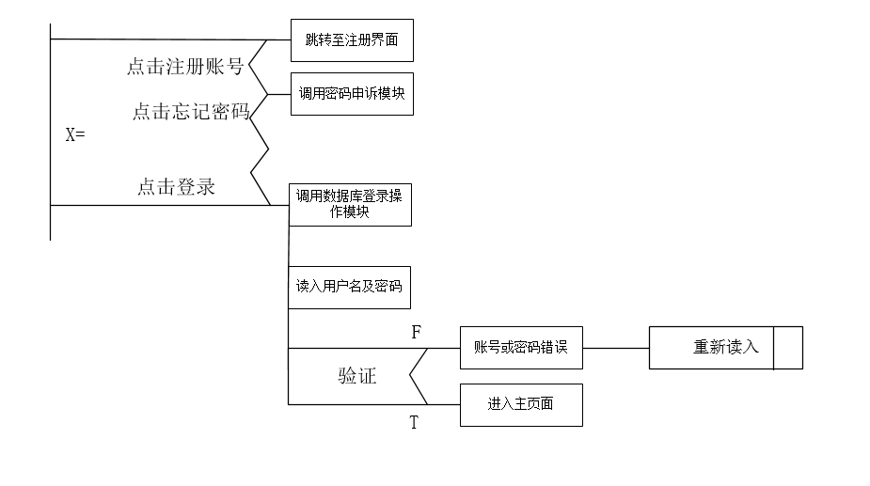

### 3.1.3用户信息管理模块PAD图

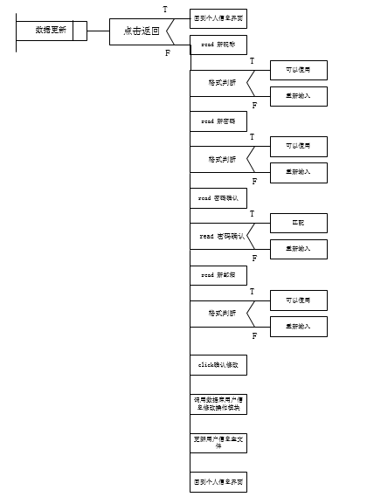

### 3.1.4事务添加模块PAD图

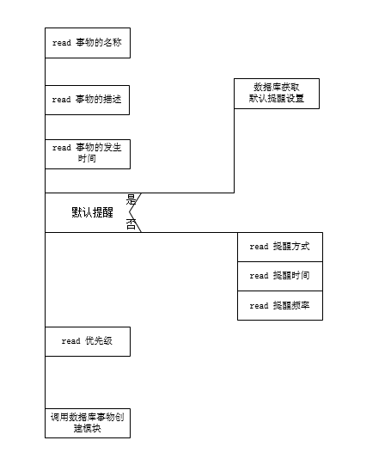

### 3.1.5事务修改模块PAD图

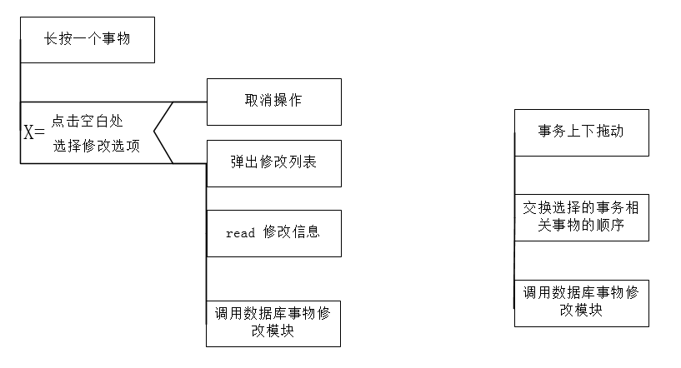

### 3.1.6事务删除模块PAD图

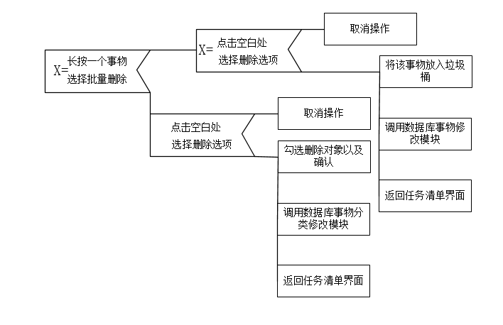

### 3.1.7事务查询模块PAD图

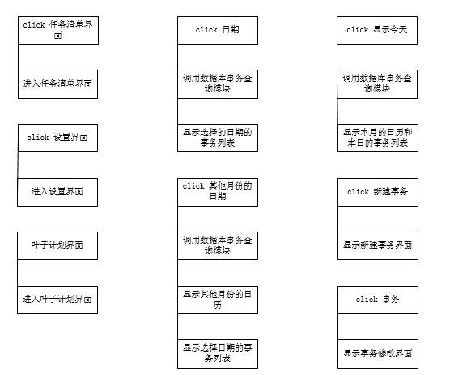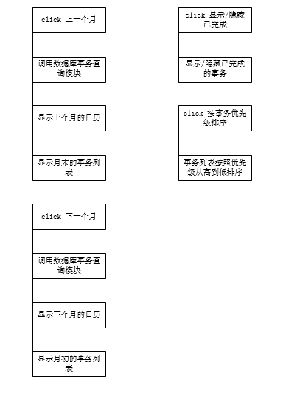

### 3.1.8默认提醒设置模块PAD图

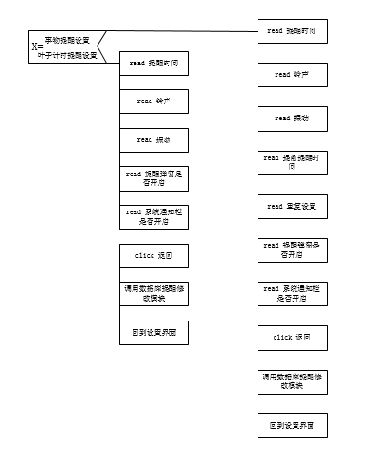

### 3.1.9监听模块PAD图

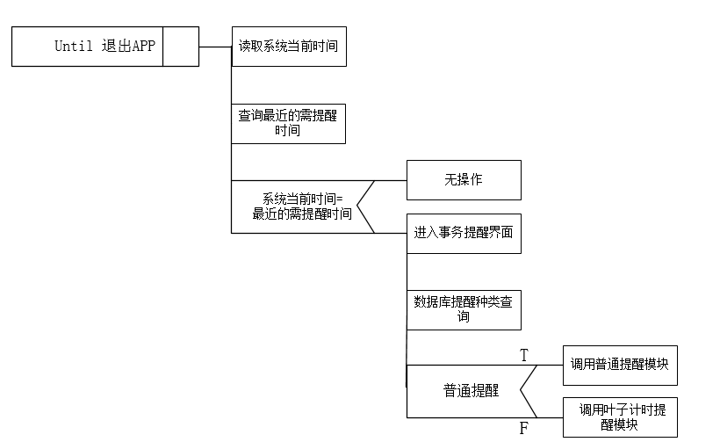

### 3.1.10普通提醒模块PAD图

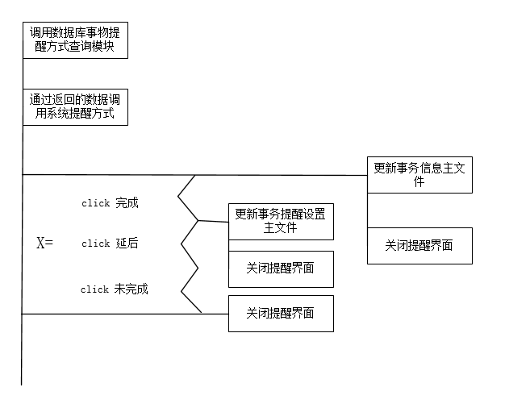

### 3.1.11新建清单模块PAD图

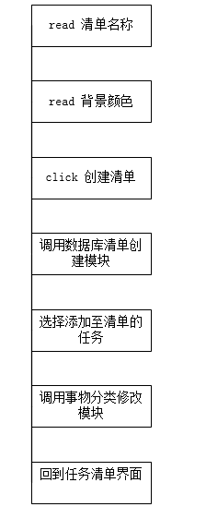

### 3.1.12清单修改模块PAD图

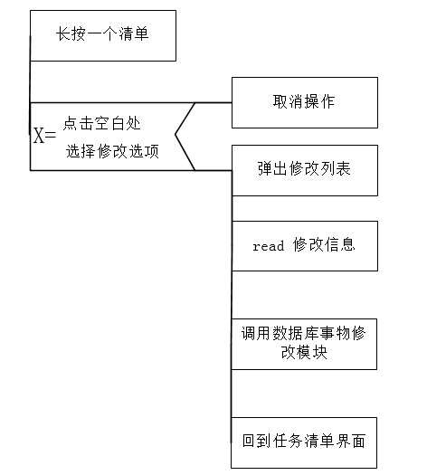

### 3.1.13清单删除模块PAD图

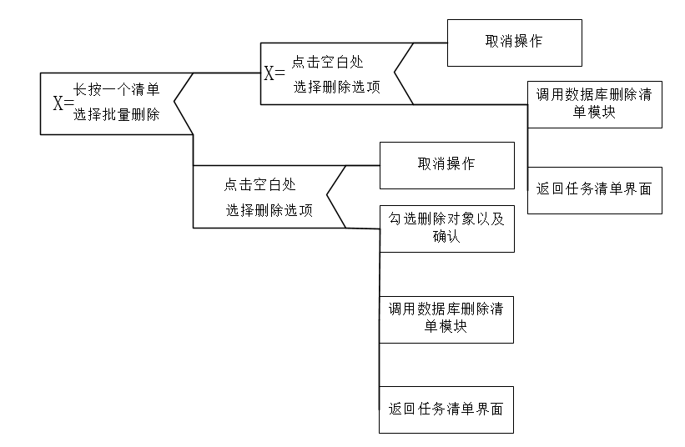

### 3.1.14清单设置模块PAD图

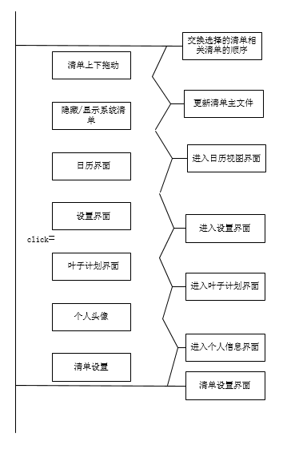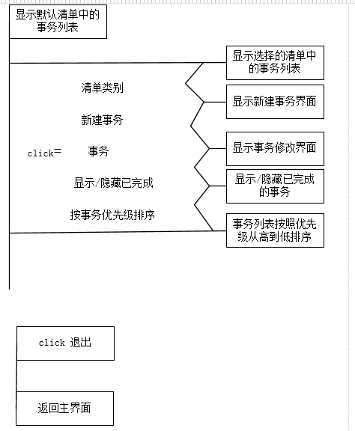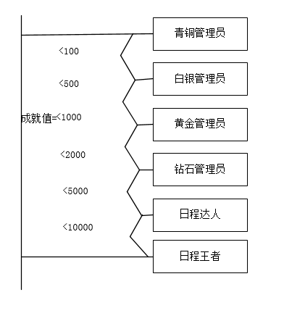

### 3.1.15密码修改模块PAD图

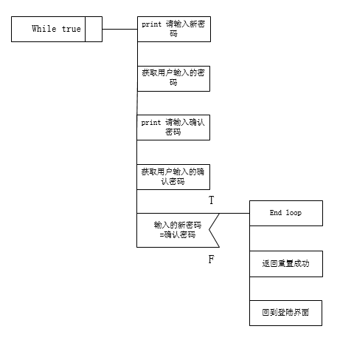

### 3.1.16申诉验证模块PAD图

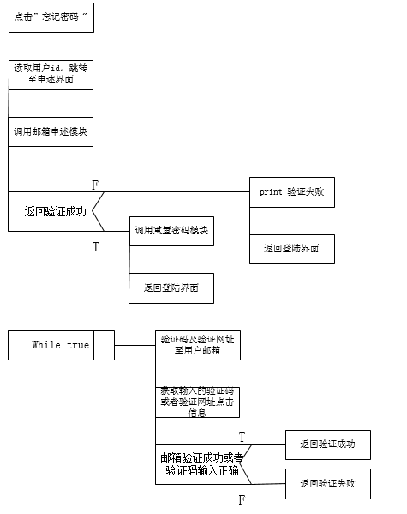

### 3.1.17叶子计时—计时模块PAD图

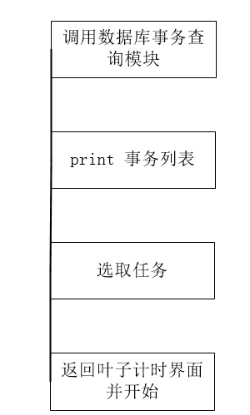

### 3.1.18叶子计时—提醒模块PAD图

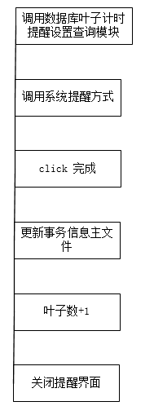

### 3.1.19叶子计时—统计模块PAD图

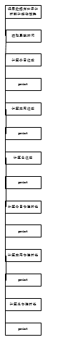

## 3.2业务流程图

### 3.2.1用户登录模块流程图

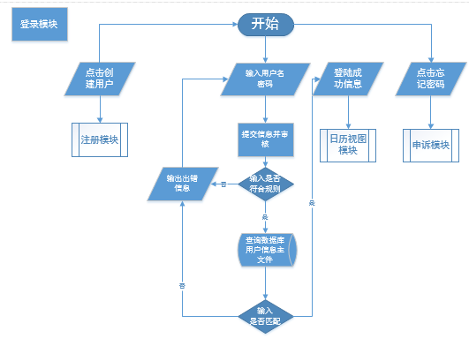

### 3.2.2监听模块流程图

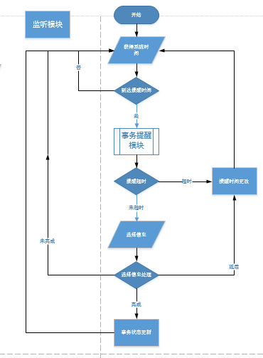

### 3.2.3事务提醒模块

.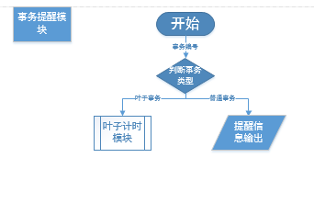

### 3.2.4叶子计时模块

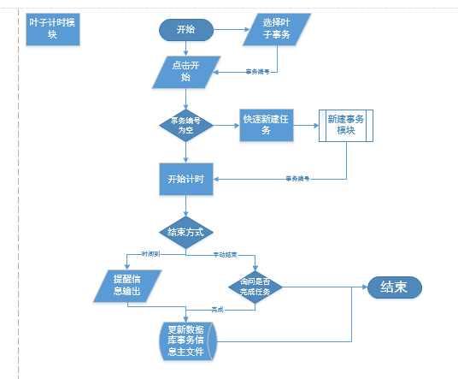

### 3.2.5注册模块

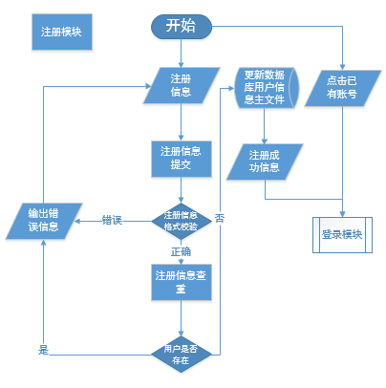

### 3.2.6申诉模块

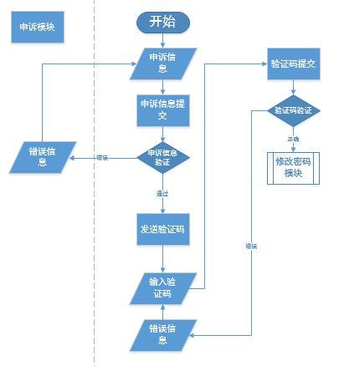

### 3.2.7修改密码模块

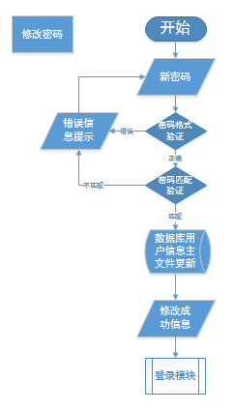

### 3.2.8用户信息修改模块

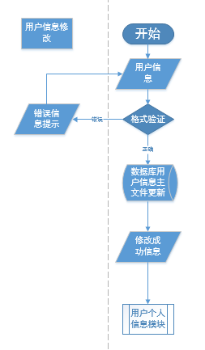

### 3.2.9用户个人信息模块

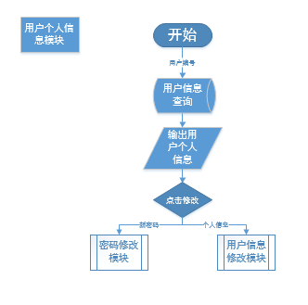

### 3.2.10日历视图界面

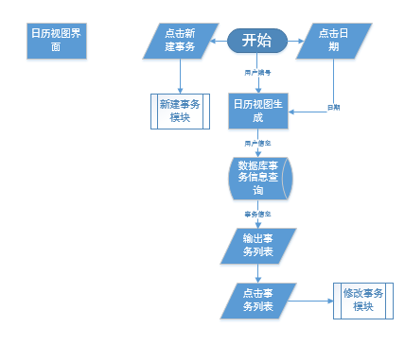

### 3.2.11新建事务模块

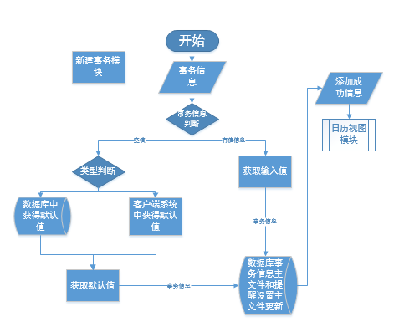

### 3.2.12事务修改模块

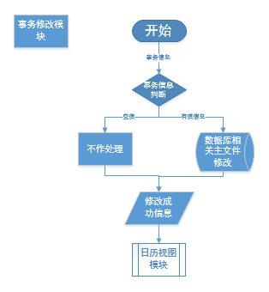

### 3.2.13事务删除模块

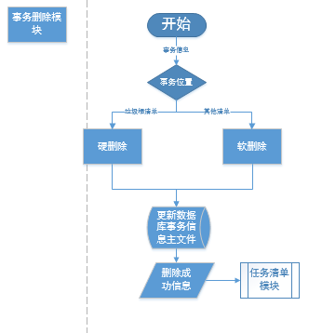

# 4.测试数据

|  |  |  |  |  |  |  |
| --- | --- | --- | --- | --- | --- | --- |
| 测试模块 | 测试编号 | 数据规则 | 考察规则 | 输入数据 | 期望输出 | 实际输出 |
| 注册模块 | 1.1 | 1.用户名不少于6个字符不多于20个字符  2.用户名不存在  3.昵称不为空切不少于50个字符  4.密码不少于8个字符不多于20个字符  5.密码确认与密码匹配  6.邮箱格式正确 | 用户名不少于6个字符不多于20个字符 | 3160 | “输入用户名不符合要求” |  |
|  | 1.2 |  |  | 316013983160139831601398 | “输入用户名不符合要求” |  |
|  | 1.3 |  | 用户名不存在 | 31601388 | “用户名已存在” |  |
|  | 1.4 |  | 昵称不为空切不少于50个字符 | 31601398  “” | “输入昵称不符合要求” |  |
|  | 1.5 |  |  | 31601398  “31601398316013983160139831601398316013983160139831601398” | “输入昵称不符合要求” |  |
|  | 1.6 |  | 密码不少于8个字符不多于20个字符 | 31601398  “郦哲聪”  3160 | “输入密码不符合要求” |  |
|  | 1.7 |  |  | 31601398  “郦哲聪”  316013983160139831601398 | “输入密码不符合要求” |  |
|  | 1.8 |  | 密码确认与密码匹配 | 31601398  “郦哲聪”  31601398  31601399 | “输入密码不一致” |  |
|  | 1.9 |  | 邮箱格式正确 | 31601398  “郦哲聪”  31601398  31601398  972357450 | “输入邮箱格式不正确” |  |
|  | 1.10 |  |  | 31601398  “郦哲聪”  31601398  31601398  972357450@qq.com | 注册成功、进去登录界面 |  |
| 验证模块 | 2.1 | 1.注册的输入项都通过时，按钮“重新发送按钮”进入倒计时并发送验证码  2.时间到“重新发送按钮”变为“发送验证码“  3.验证码正确 | 1. 注册的输入项都通过时，按钮“重新发送按钮”进入倒计时并发送验证码 | 306273815@qq.com | 按钮“重新发送按钮”进入倒计时并发送验证码 |  |
|  | 2.2 |  | 3.时间到“重新发送按钮”变为“发送验证码“ | 306273815@qq.com  等待时间结束（为了测试顺利暂时改成3秒） | “重新发送按钮”变为“发送验证码“ |  |
|  | 2.3 |  | 3.验证码正确 | 306273815@qq.com | 错误提示：验证码错误 |  |
|  | 2.4 |  |  | 306273815@qq.com 1234 | 错误提示：验证码错误 |  |
|  | 2.5 |  |  | 306273815@qq.com 12263 | 回到登录界面 |  |
| 登录模块 | 3.1 | 1. 用户名不少于6个字符不多于20个字符  2.用户存在  3. 密码匹配 | 用户名不少于6个字符不多于20个字符 | 3160 | “输入用户名不符合要求” |  |
|  | 3.2 |  |  | 316013983160139831601398 | “输入用户名不符合要求” |  |
|  | 3.3 |  | 用户存在 | 31601380 | ”用户名不存在” |  |
|  | 3.4 |  | 密码匹配 | 31601398  31601388 | ”输入账号或密码错误” |  |
|  | 3.5 |  |  | 31601398  31601398 | 登陆成功，进入系统界面 |  |
| 信息修改模块 | 3.1 | 1. 昵称为空或少于50个字符  2. 密码为空或不少于8个字符不多于20个字符  3. 密码确认与密码匹配  4.邮箱为空或格式正确 | 昵称为空或少于50个字符 | “31601398316013983160139831601398316013983160139831601398” | “输入昵称不符合要求” |  |
|  | 4.2 |  |  | “郦哲聪” | 修改成功 |  |
|  | 4.3 |  | 密码为空或不少于8个字符不多于20个字符 | 3160 | “输入密码不符合要求” |  |
|  | 4.4 |  |  | 316013983160139831601398 | “输入密码不符合要求” |  |
|  | 4.5 |  | 密码确认与密码匹配 | 31601398  31601388 | “输入密码不一致” |  |
|  | 4.6 |  |  | “”  31601398 | “输入密码不一致” |  |
|  | 4.7 |  |  | 31601398  31601398 | 修改成功 |  |
|  | 4.8 |  | 邮箱为空或格式正确 | 972357450 | “输入邮箱格式不正确” |  |
|  | 4.9 |  |  | [972357450@qq.com](mailto:972357450@qq.com) | 修改成功 |  |
| 事务添加模块 | 5.1 | 1.事务名称不为空且不多于50个字符  2.事务备注不多于200个字符  3.事务优先级为空表示最低  4.清单编号为空表示默认系统清单  5.提醒设置为空表示用户默认设置  6.事务时间没选表示当天 | 事务名称不为空且不多于50个字符 |  | “事务名称不能为空” |  |
|  | 5.2 |  |  | “31601398316013983160139831601398316013983160139831601398” | “输入事务名称格式不正确” |  |
|  | 5.3 |  | 事务备注不多于200个字符 | 31601398  3160139831601398（循环输入） | “输入事务备注格式不正确” |  |
|  | 5.4 |  | 事务优先级为空表示最低 | 31601398  31601398  测试  准时 一次 （测试时间）  （测试时间） | 创建成功 |  |
|  | 5.5 |  | 清单编号为空表示默认系统清单 | 31601398  31601398  最高优先级  准时 一次 （测试时间）  （测试时间） | 创建成功 |  |
|  | 5.6 |  | 提醒设置为空表示用户默认设置 | 31601398  31601398  最高优先级  测试  （测试时间） | 创建成功 |  |
|  | 5.7 |  | 事务时间没选表示当天 | 31601398  31601398  最高优先级  测试  准时 一次 （测试时间） | 创建成功 |  |
| 事务修改模块 | 6.1 | 1.事务名称不为空且不多于50个字符  2.事务备注不多于200个字符  3.事务优先级为空表示不修改  4.清单编号为空表示不修改  5.提醒设置为空表示不修改  6.事务时间没选不修改 |  | （测试用例应同4） |  |  |
| 事务删除模块 | 7.1 | 1.点击删除，从数据库中删除记录要提示询问 | 选择垃圾桶中要删除的事务，点击删除，从数据库中删除记录 | 点选31601398事务删除 | 提示：是否删除 |  |
| 事务查询模块 | 8.1 | 1.日历视图点选日期查询  2.任务清单点选清单查询  3.在1或2基础上点选隐藏已完成会隐藏已完成的事务  4.在1或2基础上点选按优先级排序事务显示将按优先级从高到低排序 | 日历视图点选日期查询 | 点选测试当天的日期 | 测试当天的事务列表 |  |
|  | 8.2 |  | 任务清单点选清单查询 | 点选系统清单中的收集箱 | 收集箱中的事务列表 |  |
|  | 8.3 |  | 在1或2基础上点选隐藏已完成会隐藏已完成的事务 | 在日历界面点选隐藏已完成 | 测试当天的事务列表中已完成的事务不再显示 |  |
|  | 8.4 |  |  | 在任务清单界面点选隐藏已完成 | 收集箱中的事务列表中已完成的事务不再显示 |  |
|  | 8.5 |  | 在1或2基础上点选按优先级排序事务显示将按优先级从高到低排序 | 在日历界面点选按优先级排序事务 | 测试当天的事务列表中的事务按优先级从高到低排序 |  |
|  | 8.6 |  |  |  | 收集箱中的事务列表中的事务按优先级从高到低排序 |  |
| 提醒模块 | 9.1 | 1.提醒频率有一次、每天、每周、每年、自定义等选项  2.提醒时间按照日历加电子时钟的方式选择  3. 提醒方式有振动和提示音供选择，提示音可以自定义 | 提醒频率有一次、每天、每周、每年、自定义等选项 | 点选一次 | 提醒一次后不再提醒 |  |
|  | 9.2 |  | 提醒时间按照日历加电子时钟的方式选择 | 点选一次  点选测试当天下一分钟 | 一分钟会提醒 |  |
|  | 9.3 |  | 提醒方式有振动和提示音供选择，提示音可以自定义 | 点选一次  点选测试当天下一分钟  选择振动 | 一分钟后振动提醒 |  |
|  | 9.4 |  |  | 点选一次  点选测试当天下一分钟  选择提示音（用系统音乐） | 一分钟后提示音提醒 |  |
| 清单添加、修改模块 | 10.1 | 1.清单名不空且不超过20个字符  2.清单背景颜色不选则为默认或不修改 | 清单名不空且不超过20个字符 | 郦哲聪 | 创建成功 |  |
|  | 11.2 |  | 清单背景颜色不选则为默认或不修改 | 郦哲聪  点选红色 | 创建成功 |  |
| 清单设置 | 12.1 | 1.拖动改变清单顺序  2.点选显示和隐藏系统清单 | 拖动改变清单顺序 | 将清单上下拖动 | 清单列表顺序改变 |  |
|  |  |  | 点选显示和隐藏系统清单 | 点选显示/隐藏系统清单 | 系统清单显示在列表中或隐藏 |  |
| 密码修改模块 | 12.1 | 1.新密码在8-20字符之内  2.旧密码与新密码匹配 | 1.新密码在8-20字符之内 |  | 错误提示：密码格式，请输入8-20个字符 |  |
|  | 12.2 |  |  | 1234561 | 错误提示：密码格式，请输入8-20个字符 |  |
|  | 12.3 |  | 2.旧密码与新密码匹配 | 12345678 | 错误提示：输入密码不一致 |  |
|  | 12.4 |  |  | 12345678  12345687 | 错误提示：输入密码不一致 |  |
|  | 12.5 |  |  | 12345678  12345678 | 提示框：密码修改成功  返回的登录页面 |  |
| 验证模块 | 13.1 | 1.邮箱格式正确且存在  2.邮箱正确时“发送验证码“按钮变为“重新发送按钮”并倒计时  3.时间到“重新发送按钮”变为“发送验证码“  4.验证码正确 | 1.邮箱格式正确且存在 |  | 错误提示：邮箱格式错误，请输入正确的邮箱 |  |
|  | 13.2 |  |  | 972357450 | 错误提示：邮箱格式错误，请输入正确的邮箱 |  |
|  | 13.3 |  |  | [783725554@qq.com](mailto:783725554@qq.com) | 错误提示: 邮箱不存在，请输入正确的邮箱 |  |
|  | 13.4 |  | 2.邮箱正确时“发送验证码“按钮变为“重新发送按钮”并倒计时 | 972357450@qq.com | “发送验证码“按钮变为“重新发送按钮”并倒计时 |  |

# 5.白盒测试技术分析测试用例

## 5.1密码修改模块

1.1

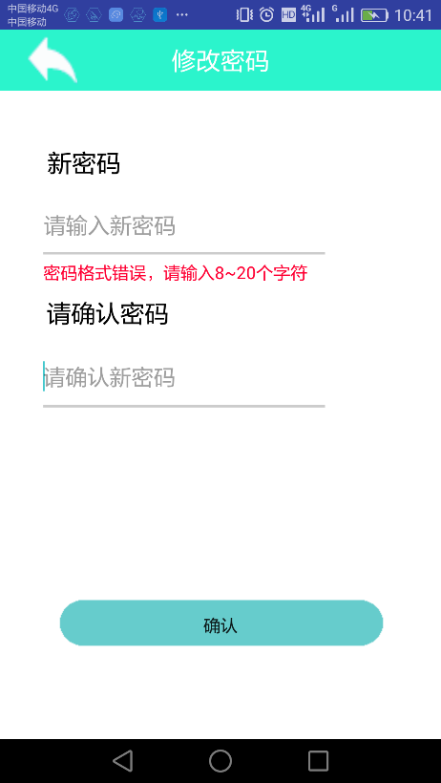

1.2

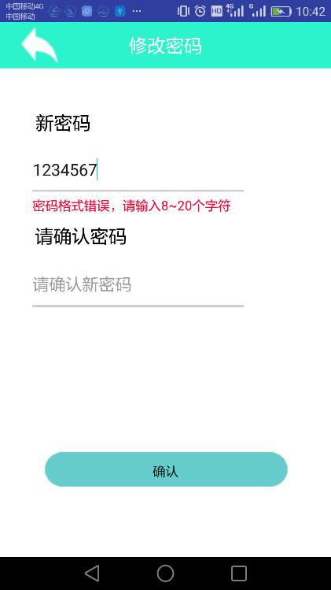

1.3

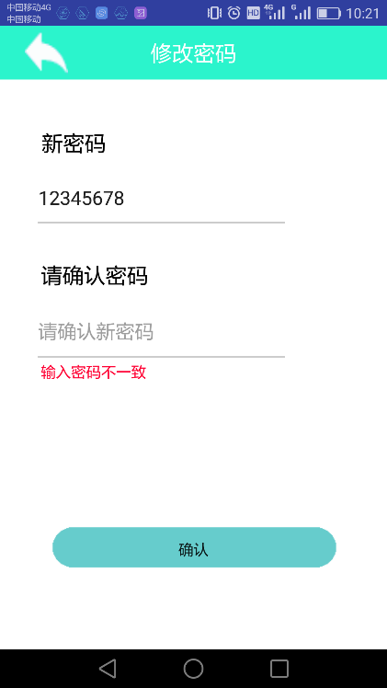

1.4

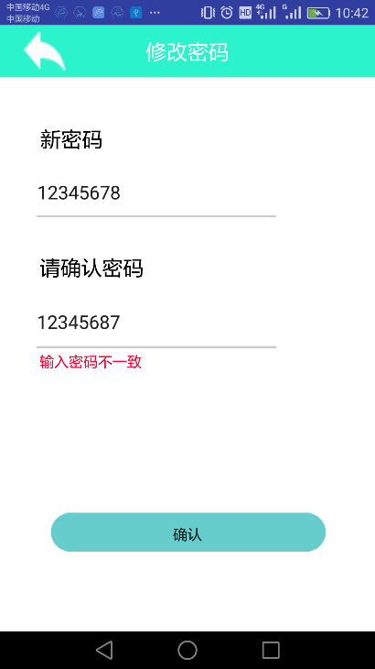

1.5

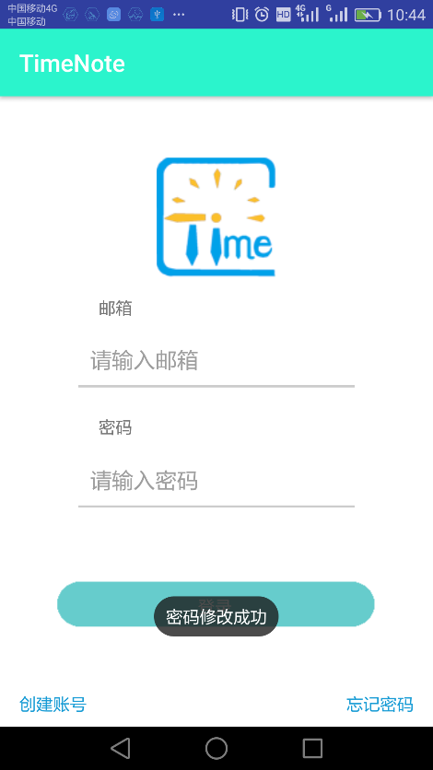

2.1

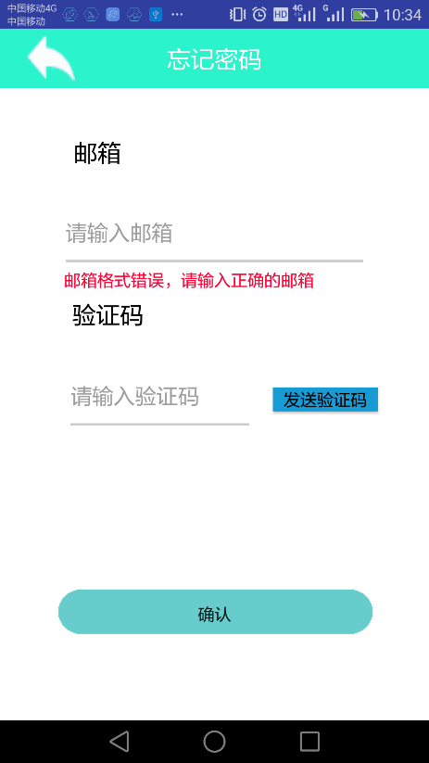

2.2

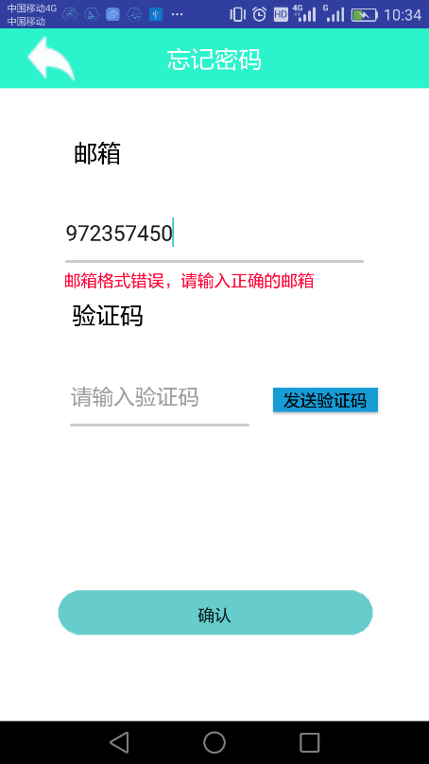

2.3

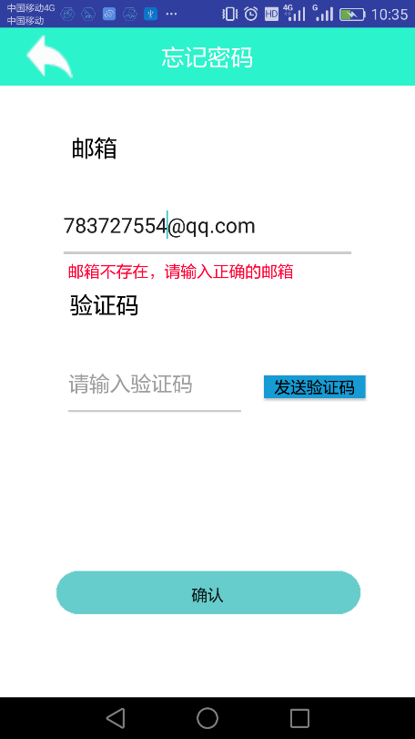

2.4

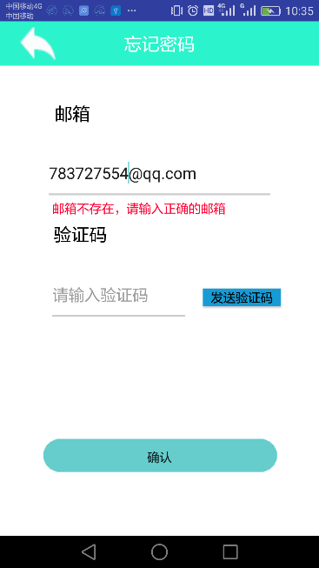

2.5

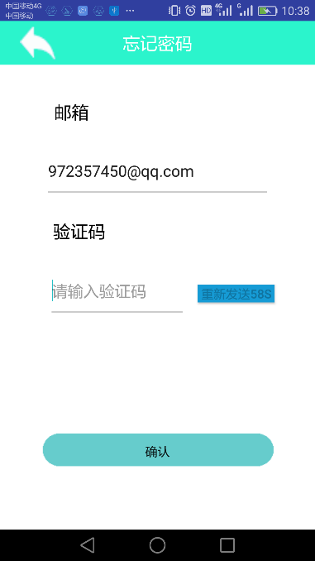

2.6

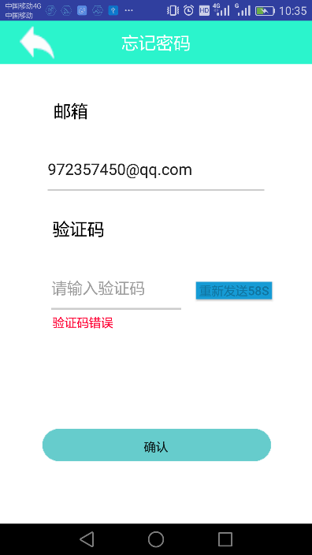

2.7

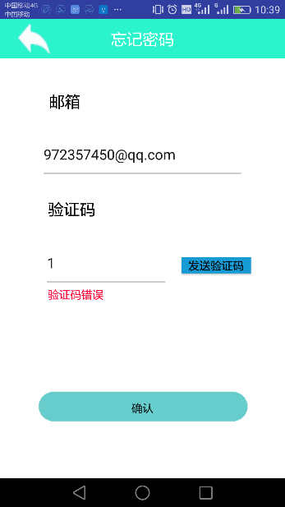

2.8

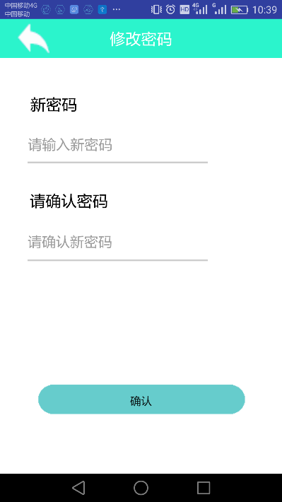

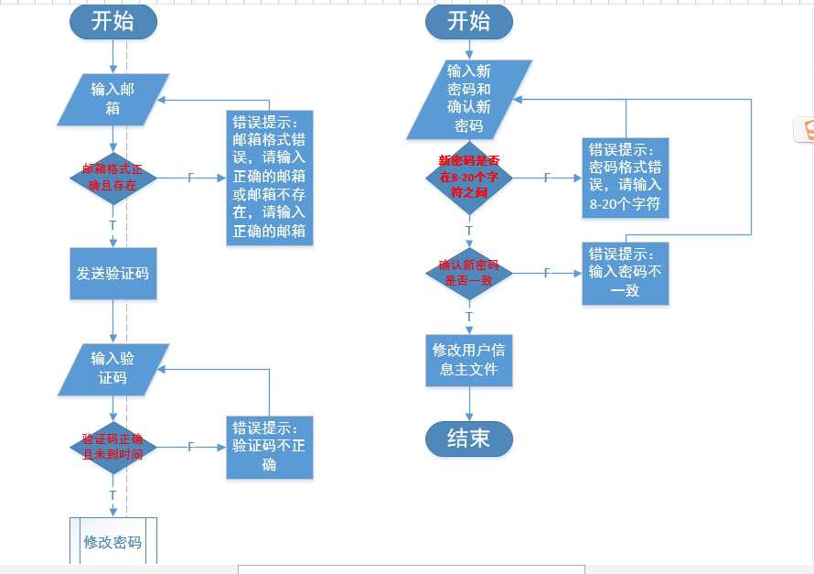

1.语句覆盖

1.（不输入）

2.（972357450@qq.com）

3．（972357450@qq.com

12263）

4.( 972357450@qq.com

12263

12345678)

5.( 972357450@qq.com

12263

12345678

12345678)

2.判定覆盖

1.（不输入）

2.（972357450@qq.com）

3．（972357450@qq.com

12263）

4.( 972357450@qq.com

12263

12345678)

5.( 972357450@qq.com

12263

12345678

12345678)

3.条件覆盖

第一个子模块的分歧为： 邮箱格式错误，邮箱格式正确但不存在于数据库，邮箱格式正确且存在于数据库，验证码错误，验证码正确

第二个子模块的分歧为：密码少于8个字符，密码在8-20个字符之间（andriod 输入框自己限制了上限20个字符），密码不一致，密码一致

1.（不输入）

（邮箱格式错误）

2.（783723554@qq.com）

（邮箱格式正确但不存在于数据库）

3．（972357450@qq.com）

（邮箱格式正确且存在于数据库，验证码错误）

4. (972357450@qq.com

12263）

（邮箱格式正确且存在于数据库，验证码正确，密码少于8个字符）

5.(972357450@qq.com

12263

12345678)

(邮箱格式正确且存在于数据库，验证码正确, 密码在8-20个字符之间, 密码不一致)

6. (972357450@qq.com

12263

12345678

12345678)

(邮箱格式正确且存在于数据库，验证码正确, 密码在8-20个字符之间，密码一致)

4.判定/条件覆盖

可以看到上述3的用例覆盖了2的用例，即该用例满足判定/条件覆盖

5.条件组合覆盖

（1）邮箱格式错误

（2）邮箱格式正确但不存在于数据库

（3）邮箱格式正确且存在于数据库，验证码错误

（4）邮箱格式正确且存在于数据库，验证码正确

（5）密码少于8个字符，密码不一致

（6）密码少于8个字符，密码一致

（7）密码在8-20个字符之间，密码不一致

（8）密码在8-20个字符之间，密码一致

1.（不输入）

（1）

2.（783527554@qq.com）

（2）

3.

（972357450@qq.com）

（3）

4.（972357450@qq.com

12263

不输入

12345678）

(4)(5)

5（972357450@qq.com

12263）

(4)(6)

6. （972357450@qq.com

12263

12345678）

（4）（7）

7. （972357450@qq.com

12263

12345678

12345678）

（4）（8）

6.点覆盖

与语句覆盖一致

7边覆盖

与判定覆盖一致

8.路径覆盖

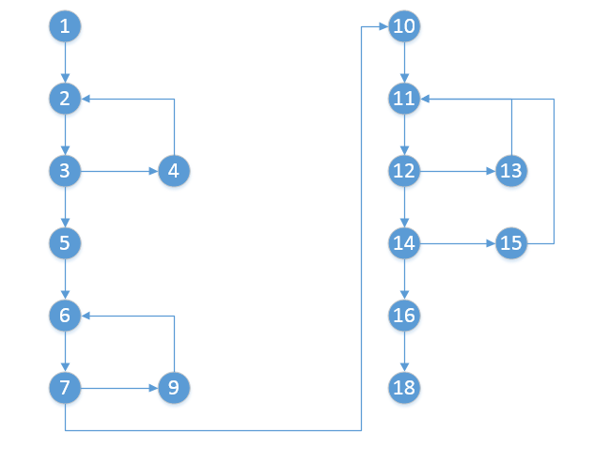

由于密码验证流图的特殊性，可以看到所有的通路都包括在了条件组合覆盖中

一共有5条通路：

1:1-2-3-4-2…

2:1-2-3-5-6-7-9-6…

3:1-2-3-5-6-7-10-11-12-13-11…

4.1-2-3-5-6-7-10-11-12-14-15-11…

41-2-3-5-6-7-10-11-12-14-16-18

## 5.2注册模块

1.1

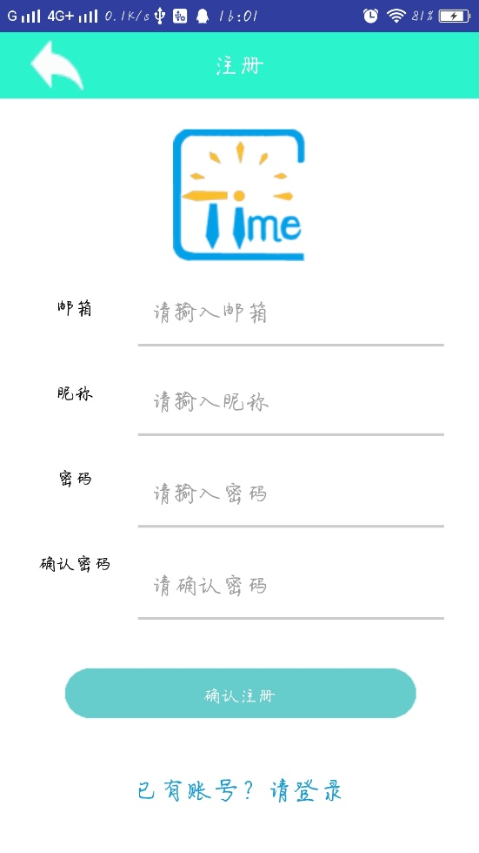

1.2

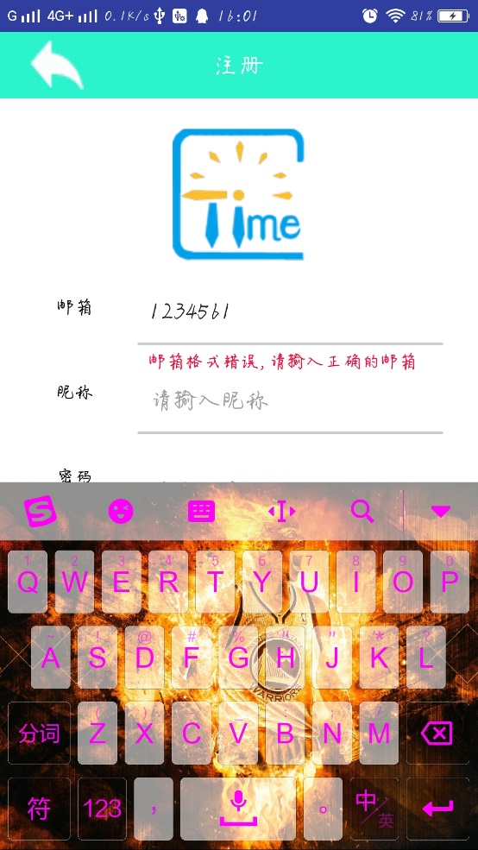

1.3

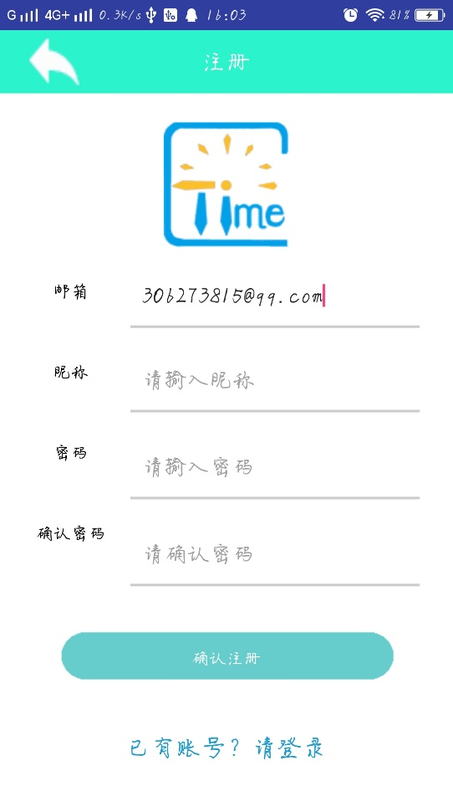

1.4

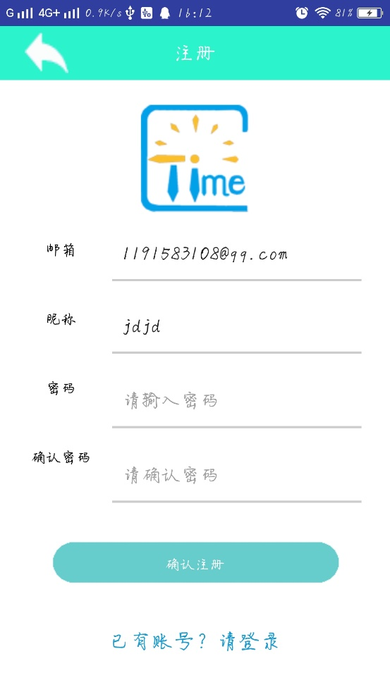

1.5

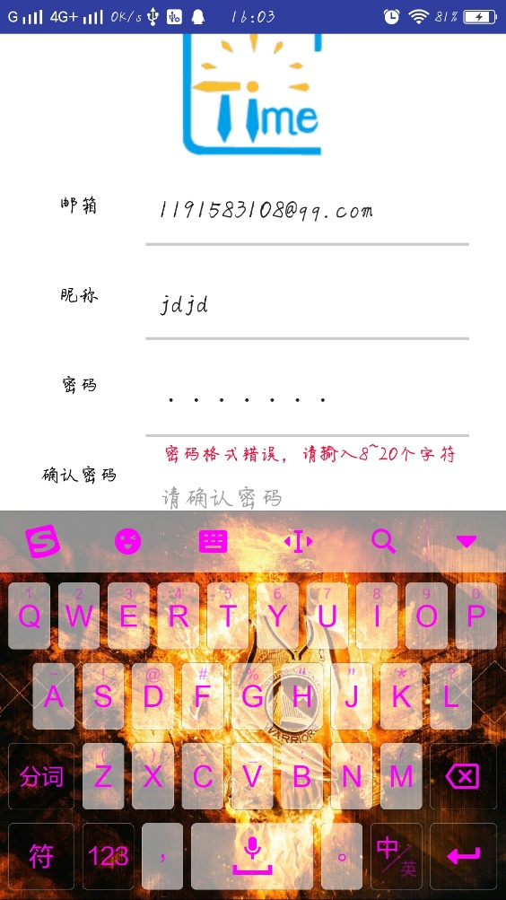

1.6

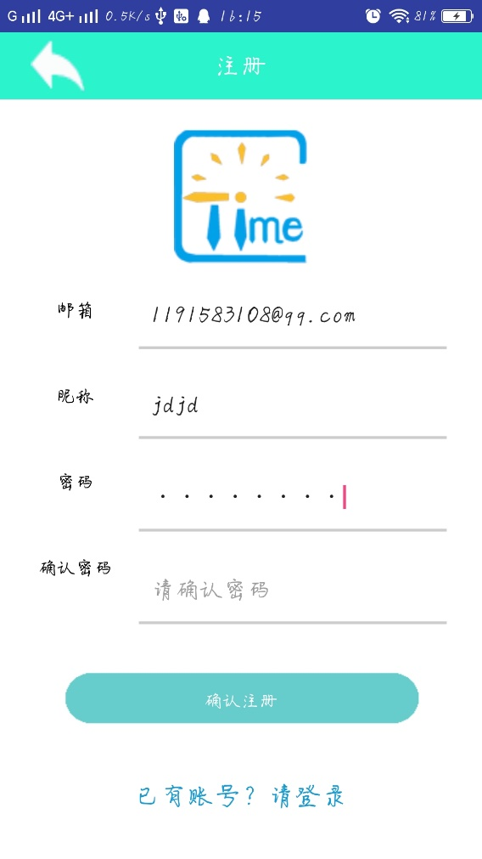

1.7

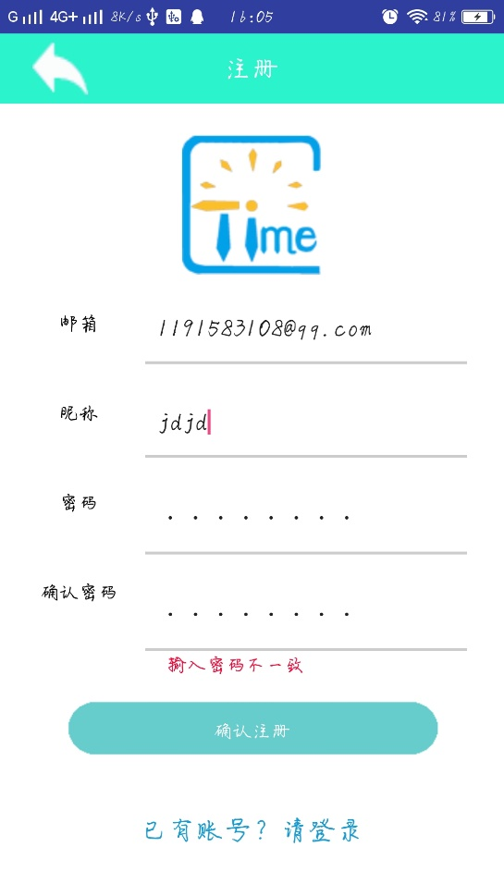

1.8

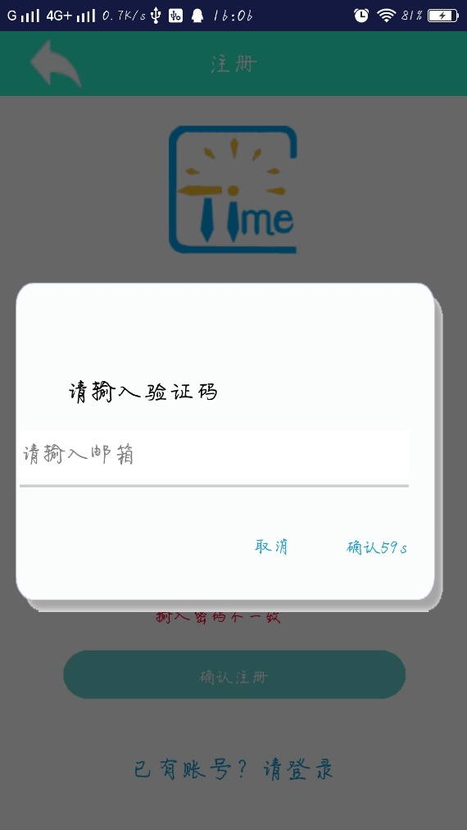

2.1

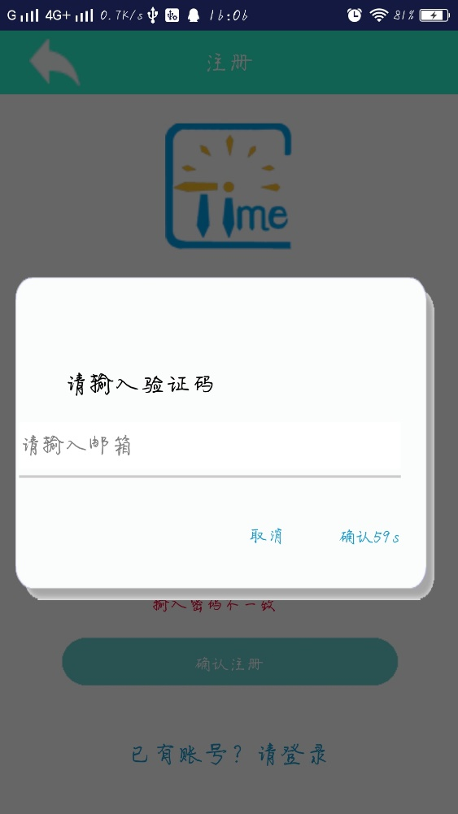

2.2

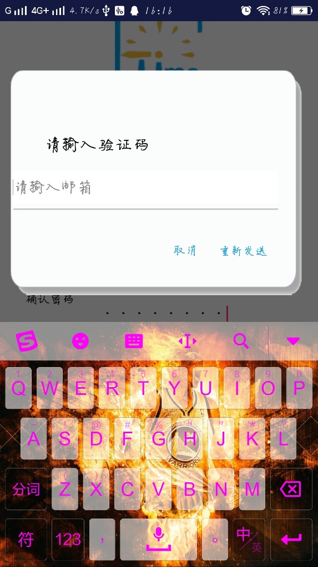

2.3

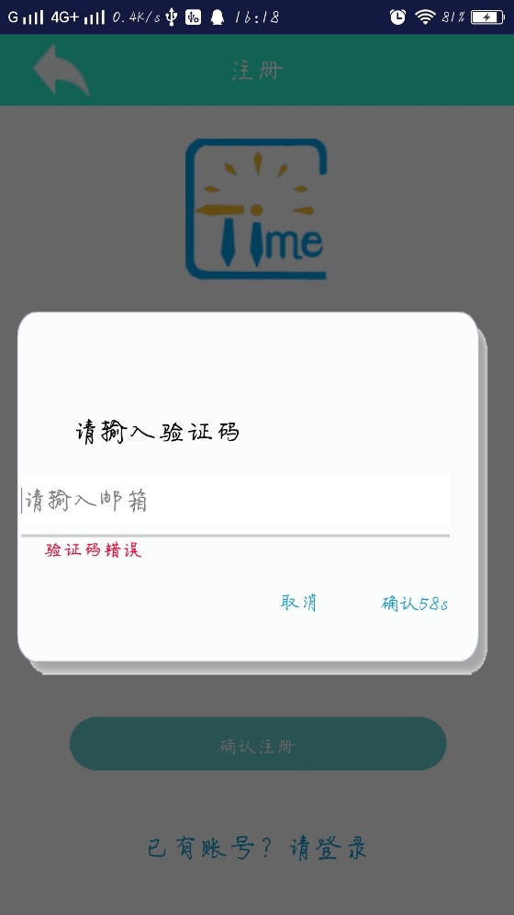

2.4

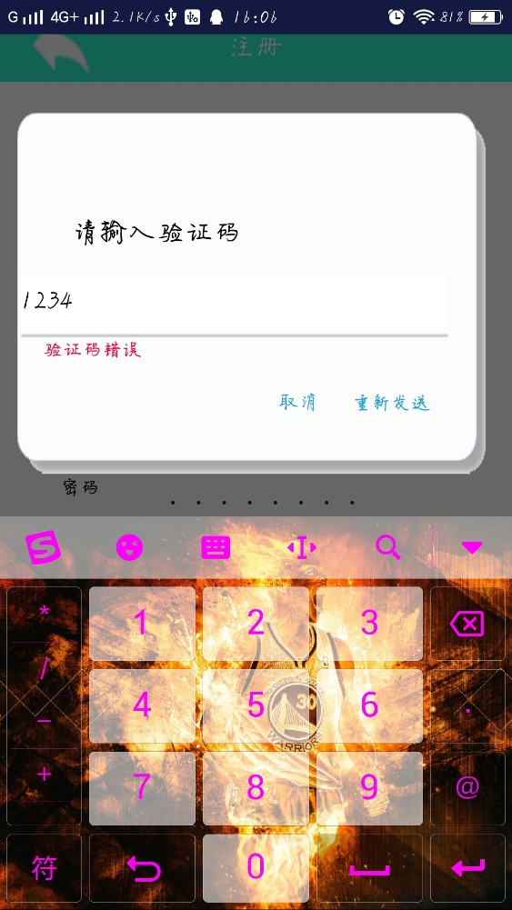

2.5

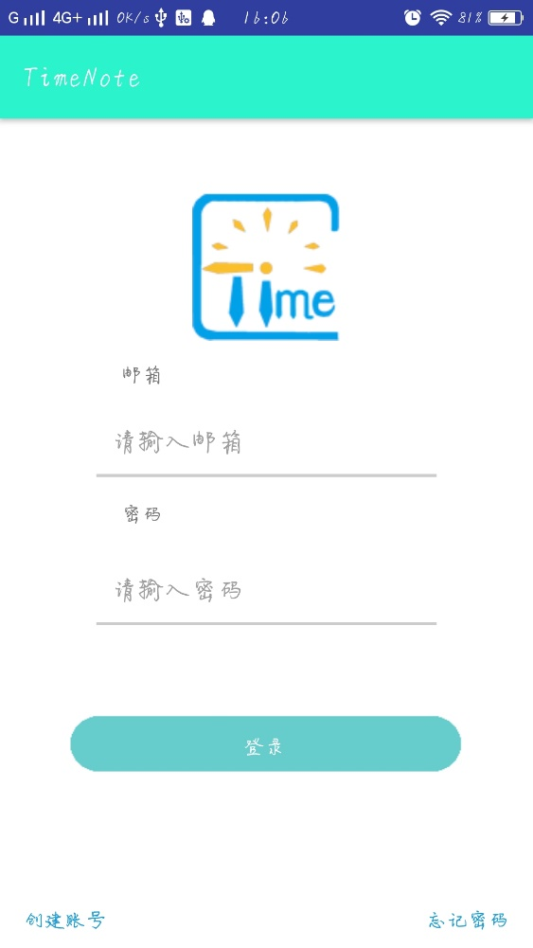

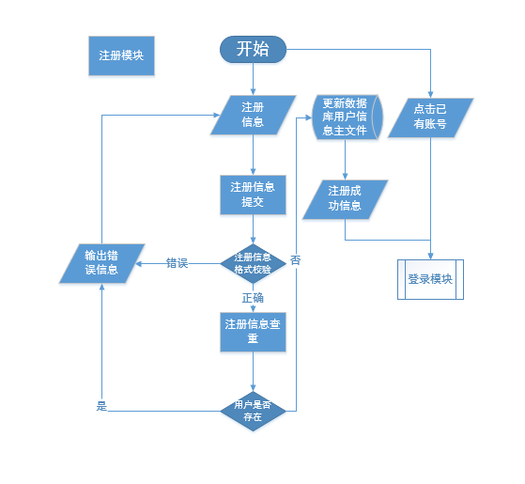

1.语句覆盖

.( 1191583108@qq.com

jdjd

12345678

12345678

12263)

2.判定覆盖

1.( 1191583108@qq.com

jdjd

12345678

12345678

12263)

2.( 1234561)

3.( [306273815@qq.com](mailto:306273815@qq.com))

4.( 1191583108@qq.com

jdjd

1234561)

5.( 1191583108@qq.com

jdjd

12345678

12345687)

6.( 1191583108@qq.com

jdjd

12345678

12345678

1234)

3.条件覆盖

1.( 1191583108@qq.com

jdjd

12345678

12345678

12263)

2.( 1234561)

3.( [306273815@qq.com](mailto:306273815@qq.com))

4.( 1191583108@qq.com

jdjd

1234561)

5.( 1191583108@qq.com

jdjd

12345678

12345687)

6.( 1191583108@qq.com

jdjd

12345678

12345678

1234)

4.判定/条件覆盖

可以看到上述3的用例覆盖了2的用例，即该用例满足判定/条件覆盖

5.条件组合覆盖

（1）邮箱格式错误

（2）邮箱格式正确但不存在于数据库

（3）邮箱格式正确且存在于数据库

（4）密码少于8个字符，密码不一致

（5）密码少于8个字符，密码一致

（6）密码在8-20个字符之间，密码不一致

（7）密码在8-20个字符之间，密码一致

(8)验证码不正确

(9)验证码正确

1.( 1191583108@qq.com

jdjd

12345678

12345678

12263)

2.( 1234561)

3.( [306273815@qq.com](mailto:306273815@qq.com))

4.( 1191583108@qq.com

jdjd

1234561)

5.( 1191583108@qq.com

jdjd

12345678

12345687)

6.( 1191583108@qq.com

jdjd

12345678

12345678

1234)

6.点覆盖

与语句覆盖一致

7边覆盖

与判定覆盖一致

8.路径覆盖

1）邮箱格式判断

2）邮箱格式错误

3）邮箱判重

4）邮箱已被注册

5）输入昵称

6）密码格式判断

7）密码格式错误

8）点击确认注册

9）密码不一致

10）验证码判断

11）验证码不正确

12）返回登录界面

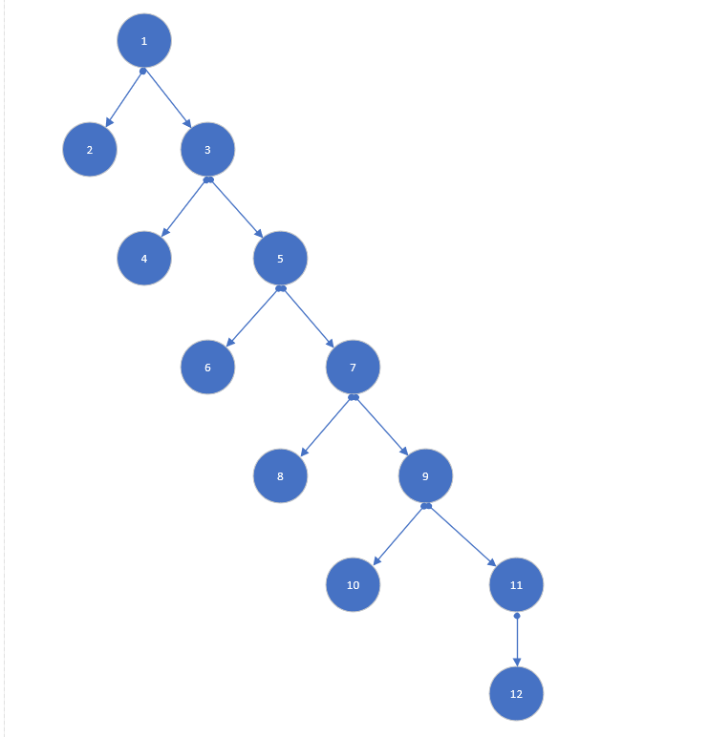

## 5.3信息修改模块

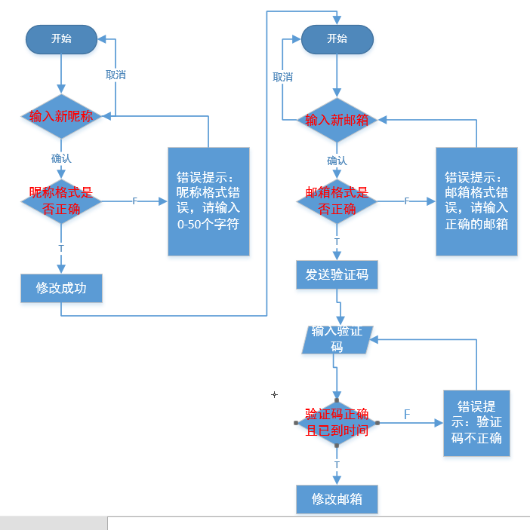

1.语句覆盖

1．慕白

2．测试用例

3．2894934602@qq.com

4．123456789@qq.com

5．123456789@qq.com

12263

2.判定覆盖

1．慕白

2．测试用例

3．2894934602@qq.com

4．123456789@qq.com

5．123456789@qq.com

12263

3.条件覆盖

第一个子模块的分歧为： 昵称少于0个字符或大于50个字符，昵称在0-50个字符之间

第二个子模块的分歧为： 邮箱格式错误，邮箱格式正确，验证码错误，验证码正确

1.（不改变原昵称）

2.（删除原昵称且不输入新昵称）

（昵称格式错误，请输入0-50个字符）

3．（123456789123456789123456789123456789123456789123456789）

（昵称格式错误，请输入0-50个字符）

4．（测试用例）

（昵称格式正确）

5. (不改变原邮箱）

6．(删除原邮箱且不输入新邮箱)

(邮箱格式错误，请输入正确的邮箱)

7．（2894934602）

(邮箱格式错误，请输入正确的邮箱)

8．（[2894934602@qq.com](mailto:2894934602@qq.com)）

（邮箱格式正确，验证码错误）

9．（[2894934602@qq.com](mailto:2894934602@qq.com)

123）

（邮箱格式正确，验证码错误）

10. (2894934602@qq.com

12263)

（邮箱格式正确，验证码正确）

4.判定/条件覆盖

可以看到上述3的用例覆盖了2的用例，即该用例满足判定/条件覆盖

5.条件组合覆盖

（1）昵称格式错误

（2）昵称格式正确

（3）邮箱格式错误

（4）邮箱格式正确，验证码错误

（5）邮箱格式正确，验证码正确

1.（不改变原昵称）

2.（删除原昵称且不输入新昵称）

（1）

3．（123456789123456789123456789123456789123456789123456789）

（1）

4．（测试用例）

（2）

5. (不改变原邮箱）

6．(删除原邮箱且不输入新邮箱)

(3)

7．（2894934602）

(3)

8．（[2894934602@qq.com](mailto:2894934602@qq.com)）

（4）

9．（[2894934602@qq.com](mailto:2894934602@qq.com)

123）

（4）

10. (2894934602@qq.com

12263)

（5）

6.点覆盖

与语句覆盖一致

7边覆盖

与判定覆盖一致

8.路径覆盖

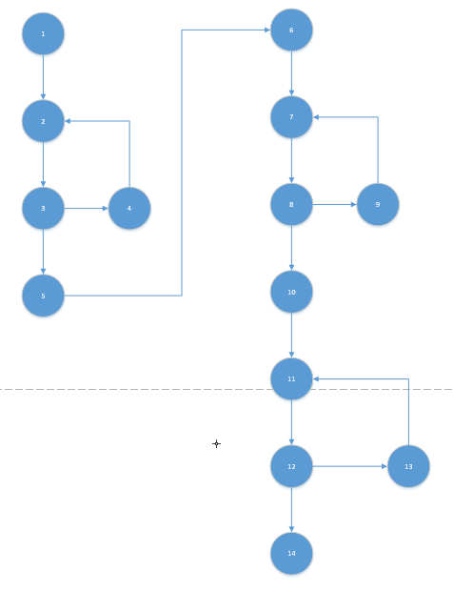

由于个人信息修改流图的特殊性，可以看到所有的通路都包括在了条件组合覆盖中

一共有4条通路：

1:1-2-3-4-2…

2:1-2-3-5-6-7-8-9-7…

3:1-2-3-5-6-7-8-10-11-12-13-11…

4.1-2-3-5-6-7-8-10-11-12-14

# 6．评价

**7.1软件能力**

基本还原了登录情况下所有可能出现的情况，并进行测试

**6.2缺陷和限制**

登录时输入空格不能显示错误

**6.3建议**

修改登录代码的检查部分，如果输入空格，也能提示错误

**6.4测试结论**

结合白盒、黑盒测试方法，基本通过单元测试、集成测试以及系统测试